Етап 4: Системне тестування та перевірка (Testing & Verification)
Готовий програмний продукт пройшов етап ретельного тестування для підтвердження коректності математичних обчислень та стійкості графічного інтерфейсу до некоректних дій користувача. Тестування проводилося у три етапи.

4.1. Верифікація точності алгоритмів
Мета: Перевірити, чи всі точні методи розв'язання (Повний перебір, Рекурсія, Динамічне програмування, Метод гілок і меж) знаходять ідентичний абсолютний оптимум для даних Варіанту №11.
Хід тестування: У систему були введені базові параметри варіанту:
- Місткість (W) = 24
- Ваги = 9, 3, 3, 3, 5, 8, 9
- Цінності = 11, 10, 6, 4, 15, 3, 12
Результат: Усі чотири алгоритми видали абсолютно однаковий результат: максимальна цінність становить 47, загальна вага — 23. Це доводить математичну та логічну коректність реалізованого ядра solvers.py.
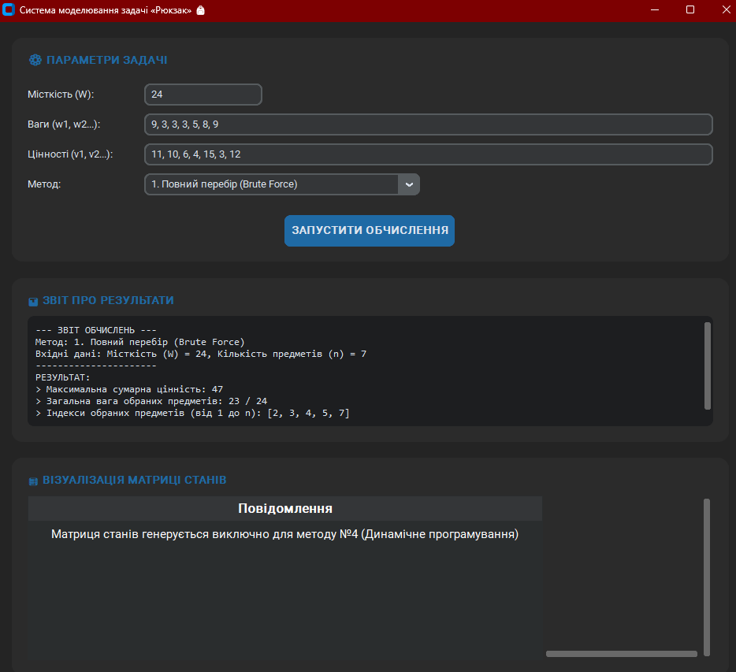
Рис.1 Повний перебір
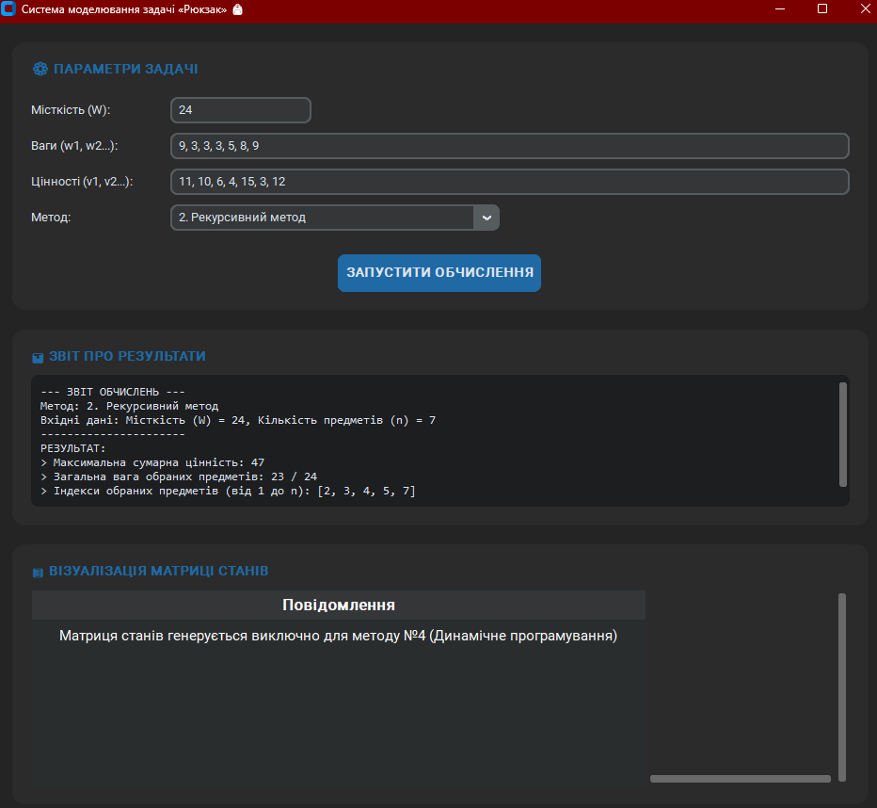
Рис.2 Рекурсивний
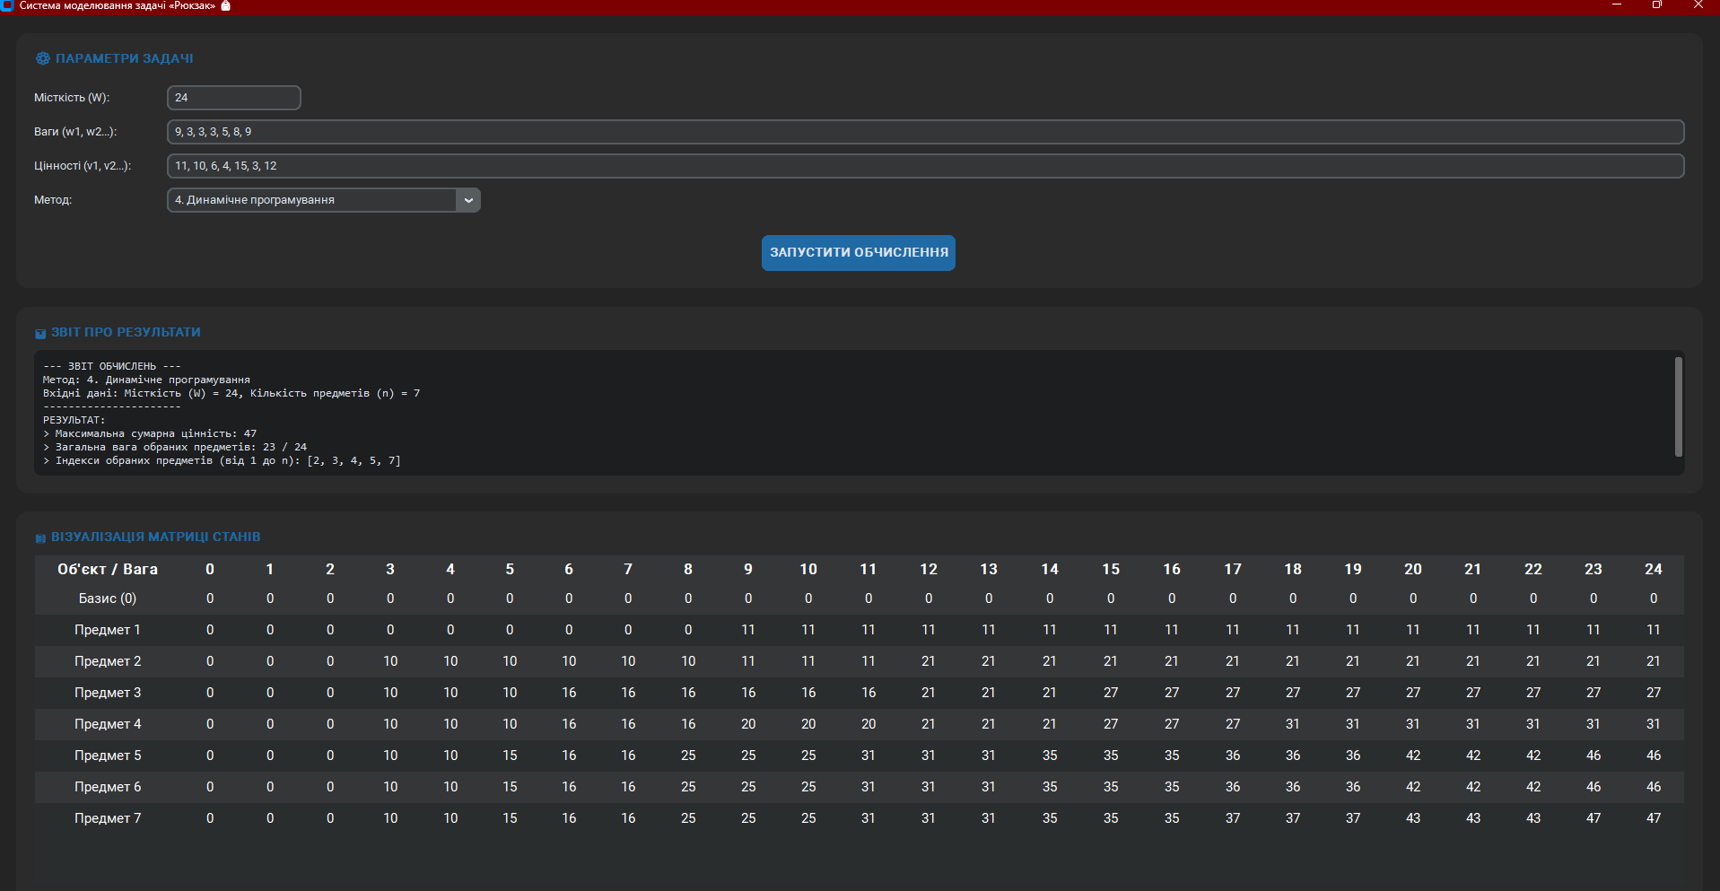
Рис.3 Динамічний
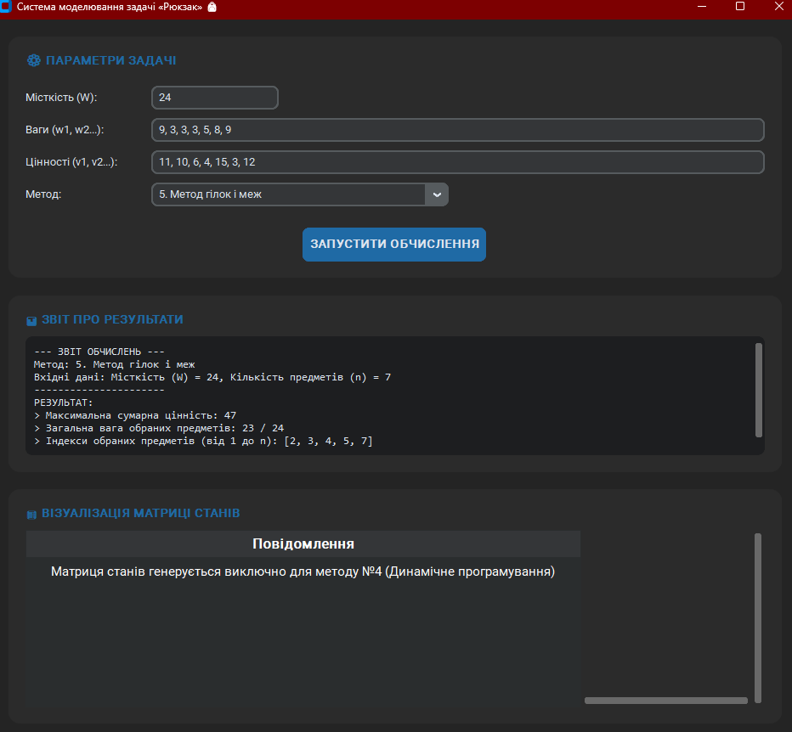
Рис.4 Метод гілок і меж

4.2. Аналіз евристики (Жадібний алгоритм)
Мета: Дослідити особливості роботи наближеного (жадібного) алгоритму та продемонструвати його вразливість до потрапляння в локальний максимум.
Хід тестування: Оскільки для даних 11-го варіанту жадібний алгоритм математично збігається з оптимумом, для перевірки його евристичної природи було використано спеціальний стрес-набір даних:
- Місткість (W) = 50
- Ваги = 10, 20, 30
- Цінності = 60, 100, 120
Результат: На цих даних точні алгоритми знаходять оптимум 220 (беруть предмети 20 та 30). Натомість Жадібний алгоритм, керуючись сортуванням за питомою цінністю, бере предмети 10 і 20, після чого місце закінчується. Його результат — 160. Це успішно підтверджує теоретичну особливість жадібного підходу для задачі 0/1.
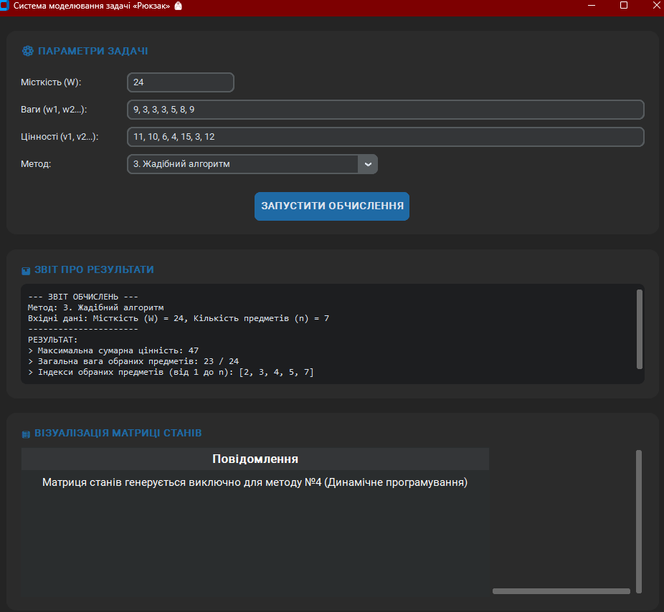
Рис.5 Жадібний з даними 11 варіанту
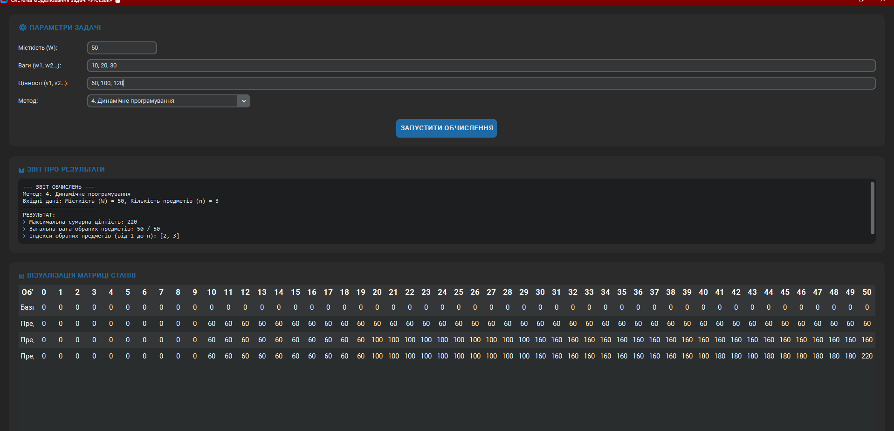
Рис.6 Динамічний з спеціальними даними
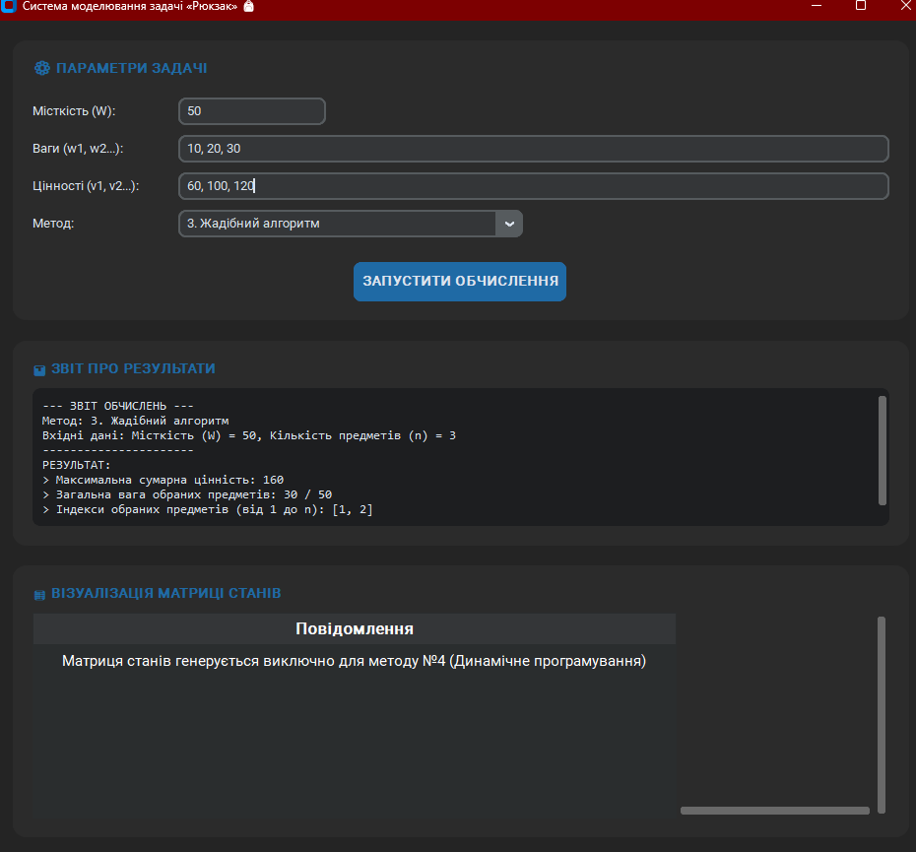
Рис.7 Жадібний із спеціальними даними

4.3. Стрес-тестування інтерфейсу (UX) та обробка винятків
Мета: Перевірити надійність програми (Robustness) під час некоректного введення даних користувачем (літери замість цифр, порожні поля, зайві символи).
Хід тестування: У поля введення місткості були навмисно введені літери та спецсимволи, а кількість елементів у масивах ваг і цінностей була зроблена різною. Після цього ініційовано запуск обчислень.
Результат: Програма не "впала" і не закрилася аварійно. Спрацював патерн обробки винятків (модуль DataProvider), який перехопив помилку парсингу та вивів зрозуміле текстове повідомлення в консоль результатів.
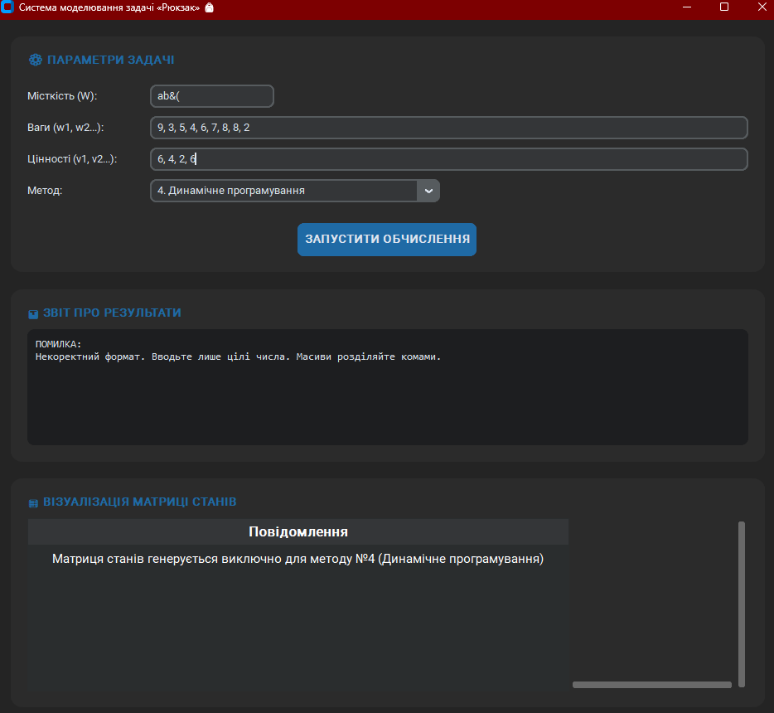
Рис.8 Стрес-тестування динамічного методу

